HS5936型振动测试仪

使 用 说 明 书

国营四三八0厂嘉兴分厂

目录

- 前言……………………………………………………………………………1

2 主要技术性能…………………………………………………………………1

- 工作原理和结构功能…………………………………………………………2

4 使用方法………………………………………………………………………2

1 概述
HS5936 型振动测试仪是一种数字化、袖珍式振动测量仪器, 可以直接测量振动加速度、振动烈度 (速度) 、手传振动频率计权加速度值，测量范围宽，有最大值保持功能，提供交、直流输出，供其它分析测试仪器作进一步分析，主要用于机器振动的测量，以评价机器振动的强度，也可用于手持工具(如油锯、凿岩机、风镐等) 振动的测量，以评价手持工具振动对人体(手臂)的影响，振动加速度、振动烈度的测量符合 ISO2372 、ISO2373 标准及有关的国家标准要求，手传振动的测量符合 ISO5439 及GB/T14790 标准要求，仪器性能符合 ISO8041 标准要求。
本仪器为机械设计、制造、电力、设备管理、劳动保护、交通运输及环保等部门对机器设备故障和老化信号进行在线检测和监测，进行产品质量控制，振动试验测量和振动控 制，手传振动的评价提供方便。
2 主要技术性能
2.1 振动传感器
a) 振 动 传 感 器: 压电式加速度计
b) 电 荷 灵 敏 度: 4 PC/ms⁻²± 2 PC/ms⁻²
c) 频 率 范 围: 1Hz ～10 000 Hz
d) 最大可测加速度: 10 000 m/s²
2.2 测量范围
2.2.1 量程分档
量程分高(H)、低 (L) 二档,手动换档。
2.2.2 各量程档测量范围见表1
表1 振动测量范围
量程及频率  测量功能 | L | H | 频率范围
加速(a m/s²) | 0.30～199.99 | 3.0～1 999.9 | 5Hz～10 000Hz
手传振动频率计权  加速度(Ha m/s²) | 0.30～199.99 | 3.0～1 999.9 | 1Hz～2 500Hz
速度(v cm/s) | 0.03～19.999 | 0.30～199.99 | 10Hz～1 000Hz

2.3 手传振动频率计权
符合 ISO/DIS8041 标准要求。
  - 检波特性
真实有效值、峰值、峰峰值。
2.5 显示器
4位半 LCD显示，设有最大有效值保持功能。 显示周期约1 秒。
2.6 交、直流输出
用 Φ3.5 双通道插座输出。满度输出约2V有效值，输出阻抗为2kΩ±60Ω
2.7 准确度
优于 5%±2个字( 小数点后第1位) 。
2.8 电源
2.8.1 外接直流电源: DC 9V。
2.8.2 内部电池 7.5 V ，5 节LR6 型高性能碱性电池。
2.9 外形尺寸
l×b×h 237mm × 81mm × 34 mm
2.10 质量
约400g(含传感器、磁固定头)
2.11 工作环境
操作温度: -10℃～50 ℃
相对湿度: 20%～90% RH
3 工作原理及结构功能
3.1 工作原理
振动测试仪主要由测振传感器、前置放大器、频率计权网络、放大器、检波器、保持电路、A/D变换与数字显示、电源、输出等电路组成。
3.2 振动测试仪的结构如图1
各部件功能说明如下。
- 保护罩
- 测振传感器输入电缆接口
- 液晶显示屏,显示测量数据、欠量程、超量程、电池欠压
- 峰值检波人工复零按纽
- 检波特性选择开关RMS 真有效值、P 峰值、P-P 峰峰值
- 最大有效值保持按纽
- 最大有效值保持指示灯
- 测量方式选择开关 v cm/s是振动烈度(速度) 、Ha m/s² 是 手传振动频率计权加速度、 a m/s² 是加速度。
- CAL 电位器 ,仪器灵敏度调节
- 量程选择开关 分H 档、L档
- 源开关
- 外接电源输入插座, 外圈为正极、内圈为负极
- 输出插座 信号定义见4.3.11说明
- 三脚架固定螺母
- 电池盒盖板,打开后装5节5号电池
- 橡皮垫脚和紧固螺杆
- 紧螺母
4 使用方法
4.1 注意事项
4.1.1 使用前必须阅读本说明书，了解仪器的使用方法和注意事项。
4.1.2 安装电池或外接电源时请注意极性，切勿反接！仪器长期不用时应取下电池，以免电池漏液损坏仪器。
    - 卸掉测振传感器输入电缆后，请装上保护罩，以保护输入接口。
4.1.4 仪器应该避免放置于高温 , 潮湿,有污水，灰尘及含盐、酸、碱成份高的空气或化学气体的地方，避免日光直射。
4.1.5 请勿擅自拆卸仪器，仪器工作不正常，请送修理点或厂方检修。
4.1.6 请勿在电源开关接通的时候 , 插拔输入电缆插头!
4.2 使用前的准备
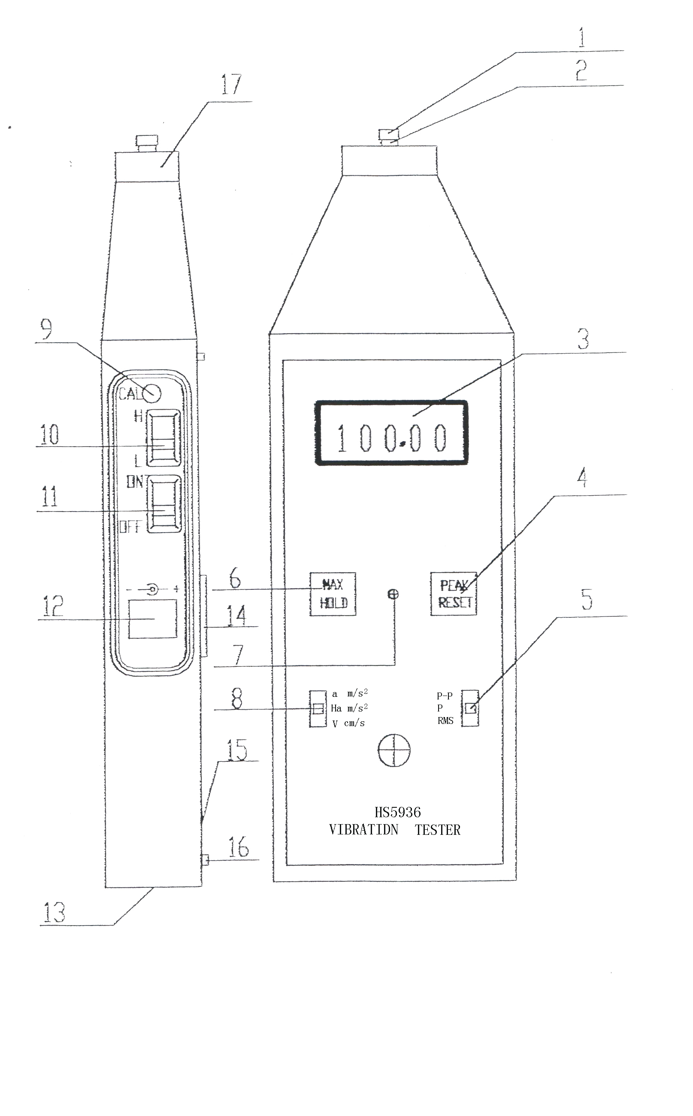
图1 各部件说明

4.2.1 装电池: 打开电池盒盖板，依照极性标志装入 5 节 5 号高性能碱性电池。 当使用外接电源时，外接直流电源电压为9V，输入插孔的外圈为电源正极，内圈为电源负极， 请注意正负极性，切勿接反。
4.2.2 取下保护罩，并且保管好，小心接上电缆接头并拧紧。
4.2.3 安装加速度计时，表面要求清洁平滑，加速度计敏感轴应该与被测物体的运动方向一致，按被测物体的形状大小，质量及振动频率情况选用测振附件与固定方法，以保证测量精度。本仪器的频率范围为:
a) 测振杆 5Hz ～ 500Hz
b) 磁固定头 5Hz ～ 2 000Hz
c) 螺纹固接 5Hz ～ 10 000Hz
d) 胶固接 5Hz ～ 10 000Hz
具体可参阅 ISO/DIS5348 《加速度计的机械安装》标准说明。
4.2.4 手传振动测量 ,加速度计的定位与安装应该在能量传入人体处或明显相关区域中进行单手(或双手)的三轴向测量 。如果人手直接与手柄振动表面接触，加速度计紧固在振动结构上。如果在手和振动结构间有弹性元件 (例如减振手柄), 可用一个薄的适当形状的金属板, 置于手和弹性材料表面之间, 加速度计安装在金属板上。具体参阅GB/T14790。
4.2.5 根据被测物情况, 选择测振附件和安装方法。有磁座、探针、或用胶、螺纹直接将压电式加速度计固定在被测物的测量点上, 然后接上输入电缆的另一接头。 可将靠近加速度计处的部分电缆用胶布固定住。
4.3 测量
4.3.1 根据测量要求，设置好测量方式选择开关和检波特性选择开关。
4.3.2 估计振动加速度的大小，设置量程选择开关，若无法估计，则先把量程选择开关置 H 档，待测试后再把量程选择开关置适当档位。
    - 接通电源，当电池电压不足时，液晶显示屏左上角显示 “LOW BATTERY”, 此时应更换新的电池。见图 2 所示

电池电压低告警→ | LOW BATTERY CONTINUITY  1 0 0.0 0 | ←欠量程指示  ←测量数据显示
图2 显示说明
4.3.4 当检波特性选择开关选择 P 或 P — P 位置时，则在开机后请先按一下仪器右面的峰值检波人工复零按纽，否则会过冲，显示满度超量程。
4.3.5 当需要测量最大有效值时，请按一下仪器左边的最大值保持按纽，此时仪器中心的最大值保持指示灯亮，读数保持其最大有效值。再按一下最大值保持按纽，最大值保持指示灯熄灭，仪器恢复正常。
4.3.6 仪器显示的数值为实测值。加速度，手传振动频率计权加速度的单位均为 m/s²，速度的单位是 cm/s 。分别对应测量方式选择开关的位置。
4.3.7 当量程选择开关在 H 位，屏幕右上角显示 “CONTINUITY” 时，说明量程选择开关位置不合适，此时应将量程选择开关置 L 位。屏幕持续显示最高位“1” ，见图3，说明满度超量程，应注意查明原因，如果是最大值保持按纽或检波特性选择开关的原因，请分别按一下最大值保持按纽或峰值检测人工复零按纽。

1

最高位显“1”说→
明满度超量程

图3超量程显示

4.3.8 当量程选择开关在 L 位置，屏幕右上角显示 “CONTINUITY” 时，说明被测物体振动加速度或振动烈度（速度）值小。屏幕持续显示最高位 1 时，见图3，说明超量程，此时应将量程选择开关置 H 位，若置 H 位，还是同样，请按 4.3.7 条说明做。
4.3.9 记录测量结果时，请同时记录测量方式选择开关是 a m/s² 、Ha m/s²还是v cm/s位置，检波特性选择开关是RMS、P 还是 P — P 位置，请勿忘记。
4.3.10 在仪器的底面，设有一个Φ 3.5 双通道交直流输出插孔。可与其它测量分析仪器配合使用，进一步进行故障分析和诊断。
4.3.11 输出插孔的输出信号如图 4 说明。
图4 输出信号

4.3.12 使用中请注意插孔，电缆线及电池供电情况，发现问题及时排除，如无法排除故障，请勿自行拆修仪器，请送维修点或本厂修理。
4.3.13 如有条件，请用标准振动激励器对仪器进行使用前校准，振动测试仪量程选择开关在L 位置、检波特性选择开关RMS、测量方式选择开关 a m/s²、用小起子调节 CAL 电位器到校准读数（在加速度档校）。 159.2Hz, a m/s² 位置: 10.00 m/s²， v cm/s 位置: 1.000 cm/s, Ha m/s²位置: 1.000 m/s²。
5 振动测试仪的附件
a) 压电式加速度计 1 只
b) 输入电缆 1 根
c) 测振杆 2 个
d) 磁固定头 1 个
e) 使用说明书 2 本
f) 携带包 1 只
g) 9V 外接直流电源 1 只（另订货）

